一．走进诺瓦：

【公司介绍】
视界独角SHOW，有你更有FUN
诺瓦星云2022届春季招聘简章

西安诺瓦星云科技股份有限公司（简称诺瓦星云）是全球极具竞争力的LED显示解决方案供应商， 公司致力于为客户提供LED视频显示领域综合性解决方案，主要产品包括LED显示控制系统、视频处理系统和基于云的信息发布与管理系统三大类，公司行业地位突出。诺瓦星云拥有超1000项知识产权，先后获 得国家知识产权优势企业、中国光电行业持续进步企业、西安高新区战略性新兴产业企业、全国科技创新综合 实力100强等荣誉称号。

【全球布局】

诺瓦星云成立于2008年，现有员工1400+。公司实施“基于西安，围绕北京与深圳，辐射全球”的 全球化布局，总部位于西安，西安、北京和深圳设有研发和营销子公司，欧洲和北美设有两大海外子公司， 目前全球服务网点37个，国内29个，国外8个，形成了对国内大中型城市和海外重点区域的有效覆盖。

【项目实力】

我们坚持以持续的技术创新为客户创造价值。2008年北京奥运会、2009年国庆60周年庆典、2010 年上海世博会、2011年西安世园会、2011年深圳大运会、2014年巴西世界杯、2015年抗战胜利70周年 天安门大阅兵、2016 年里约奥运会、2017年建军90 周年朱日和大阅兵、2018 年俄罗斯世界杯、2019/2020年中央电视台春节联欢晚会、2021年中央电视台春节联欢晚会首次8K大屏实时直播，诺瓦产品以其卓越的显示效果、以及稳定性与可靠性经受住了长期的考验，在行业内形成广泛影响力。

二．春招岗位：

 | 岗位 | 工作地点 | 专业要求 | 学历要求
研发中心 | 模拟IC工程师 | 西安 | 微电子、集成电路、电子工程等相关专业 | 本科及以上
研发中心 | 数字IC工程师 | 西安 | 微电子、集成电路、电子工程等相关专业 | 本科及以上
研发中心 | 软件工程师  （Java/Web/C++/GO） | 西安 | 理工类相关专业（电子、计算机、信息、通信相关专业）优先 | 本科及以上
研发中心 | 嵌入式工程师  （Linux/MCU/Android） | 西安 | 理工类相关专业（电子、计算机、信息、通信相关专业）优先 | 本科及以上
研发中心 | FPGA工程师 | 西安/北京/深圳 | 理工类相关专业（电子、计算机、信息、通信相关专业）优先 | 本科及以上
研发中心 | 算法工程师 | 西安 | 电子信息类、数学物理类专业优先 | 硕士及以上
研发中心 | 硬件工程师 | 西安 | 理工类相关专业（电子、计算机、信息、通信相关专业）优先 | 本科及以上
研发中心 | 测试工程师  （测试/测试开发） | 西安 | 理工类相关专业（电子、计算机、信息、通信相关专业）优先 | 本科及以上
营销中心 | 销售工程师 | 国内各省会城市、定向深圳、海外  （base地西安） | 理工类相关专业优先 | 本科及以上
营销中心 | 技术工程师 | 国内各省会城市、定向深圳 | 光电信息、电子通信等理工类专业优先  （海外岗位 语言类专业也可） | 本科及以上
营销中心 | 海外技术工程师 | 海外（base地西安） | 光电信息、电子通信等理工类专业优先  （海外岗位 语言类专业也可） | 本科及以上
营销中心 | 营销培训生 | 深圳 | 理工类相关专业优先 | 本科及以上
职能中心 | 财务会计 | 西安 | 会计学/财务管理/审计相关专业 | 本科及以上
职能中心 | 采购培训生 | 西安 | 理工类相关专业（电子、计算机、信息、通信相关专业）优先 | 本科及以上
制造中心 | 制造实习生 | 西安 | 电子类相关专业优先 | 大专及以上
制造中心 | 质量工程师 | 西安 | 电子科学技术相关专业 | 本科及以上
制造中心 | 维修工程师  （失效分析方向） | 西安 | 电子信息、测控等相关专业 | 本科及以上
总部地址：西安市高新区科技二路72号西安软件园零壹广场DEF101 北京地址：北京市海淀区西四环北路15号伊斯特大厦301
深圳地址：深圳市南山区中山园路1001号TCL国际E城G3栋8楼

三．薪酬福利：

1、具有竞争力的薪酬包：
根据面试评价与具体职位进行差异化定薪，调薪制度灵活，能力决定调薪幅度，无上限

2、全方位的福利保障：
社保保障：五险一金、补充商业保险健康保障：定期体检、家属体检折扣
活力保障：社团活动、部门团建、娱乐健身用品
增值福利：餐补、全勤奖、司龄补贴、特殊礼金、生日礼物、节日礼品
假期多多：双休、法定节假日、带薪病假、法定年假和司龄年假（带薪年假最多可享20天） 3、学习发展体系：

培训发展—诺瓦星辰大学助力人才快速成长
职场融入计划：星火计划（新员工培训）、专业技能培训、岗前应知应会、一对一导师辅导
人才培养体系：技术培训、大牛分享、外聘讲师培训、外派培训，诺瓦大讲堂、项目管理训练营、团队打 造道场，E-learning线上学习库缤纷课程资源

双晋升成长通道升级—多项发展通道布局
全方位的人才发展机制和专业/管理可双向选择的职业发展通道，晋升通道透明，平台助力发展
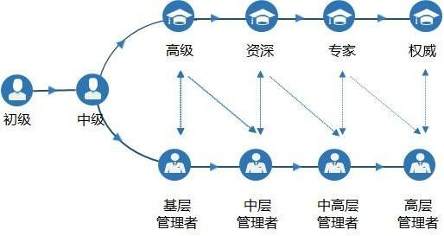
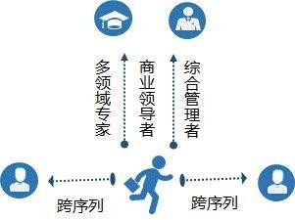

四．应聘流程：
招聘流程：网申→笔试（研发/职能）→测评→面试→发放offer

网申通道：1、PC网申：诺瓦星云招聘门户网站 novastar.zhiye.com

2、微信网申：关注人力资源部官方微信诺瓦星河（微信号novastarhr)—>点击加入我 们—>校园招聘—>校招职位

五．联系方式：
校招QQ群：731432389（任何问题请入群私信HR） 咨询电话：029-68216000转6677/6673/6671/6687
公司官网：www.novastar-led.cn
答疑邮箱：xiaozhao@novastar.tech

